МИНИСТЕРСТВО ЗДРАВООХРАНЕНИЯ РОССИЙСКОЙ ФЕДЕРАЦИИ

ФАРМАКОПЕЙНАЯ СТАТЬЯ
Бадана толстолистного корневища ФС.2.5.0004.15

Bergeniae crassifoliae rhizomata Взамен ГФ XI, вып. 2, ст. 70

(изм. №1 от 01.04.1998)

Собранные летом, освобожденные от земли, корней и надземных частей, разрезанные на куски и высушенные корневища дикорастущего и культивируемого многолетнего травянистого растения бадана толстолистного – Bergenia crassifolia (L.) Fritsch, сем. камнеломковых – Saxifragaceae.
ПОДЛИННОСТЬ
Внешние признаки. Цельное сырье. Куски корневищ цилиндрической формы длиной до 20 см, толщиной 1 – 3,5 см, имеющие на поверхности чешуевидные остатки черешков листьев и округлые следы корней. Цвет корневища и чешуй, покрывающих корневище, темно-коричне-вый или почти черный. На изломе корневище зернистое, светло-розовое или светло-коричневое. Запах отсутствует. Вкус водного извлечения сильно вяжущий.
Измельченное сырье. Кусочки корневищ и чешуевидных остатков черешков листьев различной формы, проходящие сквозь сито с отверстиями размером 5 мм. Цвет корневищ в изломе светло-розовый или светло-коричневый, цвет чешуй и пробки темно-коричневый или почти черный. Запах отсутствует. Вкус водного извлечения сильно вяжущий.
Порошок. Кусочки корневищ и чешуевидных остатков черешков листьев различной формы, проходящие сквозь сито с отверстиями размером 2 мм. Цвет от светло-розового до светло-коричневого с темно-коричневыми, почти черными, реже беловатыми и зеленоватыми вкраплениями. Запах отсутствует. Вкус водного извлечения сильно вяжущий.
Микроскопические признаки. Цельное сырье. При рассмотрении поперечного среза должно быть видно, что корневище имеет пучковый тип строения. Покровная ткань состоит из 4 – 5 рядов клеток пробки. Проводящие пучки – открытые коллатеральные, расположены прерывистым кольцом. Паренхима коры, сердцевинных лучей и сердцевины состоит из крупных тонкостенных округлых в поперечном сечении клеток, заполненных крахмальными зернами и друзами оксалата кальция. В паренхиме должны быть видны крупные межклетники (аэренхима). Крахмальные зерна простые, округлые.
Измельченное сырье и порошок. При рассмотрении давленного препарата должны быть видны: группы паренхимных клеток, часто окрашенных в коричневый цвет (дубильные вещества), содержащих друзы оксалата кальция и крахмальные зерна, фрагменты лестничных, лестнично-сетчатых и, редко, спиральных сосудов, фрагменты пробки, состоящей из слоев толстостенных клеток. В препаратах соскоба сухого сырья должны быть видны крахмальные зерна, простые, округлые.

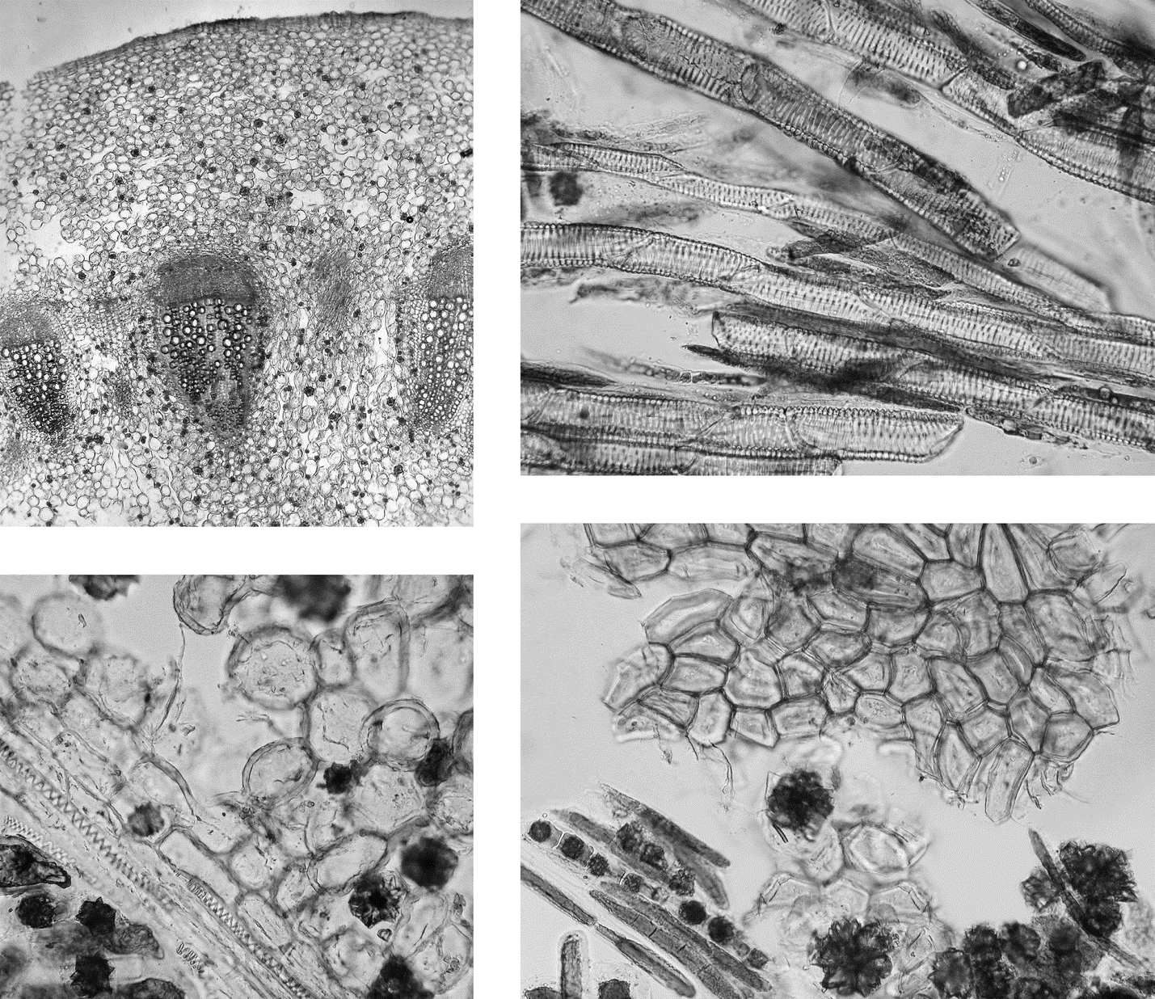
1
2
3
4
б
б
д
б
б
г
в
a
a
е
a
a

Рисунок – Бадана корневища.
1 – фрагмент поперечного среза корневища: а – пробка, б – элементы флоэмы, в – камбий, г – сосуды древесины, д – крупные межклетники,
е – друзы оксалата кальция (40×); 2 – сосуды: а – лестничные , б – лестнично-сетчатые (200×); 3 – фрагменты корневища: а – фрагмент пучка спиральных сосудов, б – клетки паренхимы с друзами оксалата кальция (200×);
4 – фрагменты корневища: a – фрагмент пробки, б – клетки паренхимы с друзами оксалата кальция (200×)

Определение основных групп биологически активных веществ
- Тонкослойная хроматография
Приготовление растворов.
Раствор для детектирования 1. 1,0 г 2,6-дихлорхинонхлоримида растворяют в 100 мл спирта 96 %. Срок годности раствора не более 30 сут при хранении в прохладном, защищенном от света месте.
Раствор для детектирования 2. Натрия карбоната раствор 2 %. Срок годности раствора не более 30 сут при хранении в прохладном, защищенном от света месте.
Раствор стандартного образца (СО) арбутина. Около 0,01 г СО арбутина растворяют в 10 мл спирта 96 % и перемешивают. Срок годности раствора не более 3 мес при хранении в прохладном, защищенном от света месте.

Около 0,5 г сырья, измельченного до величины частиц, проходящих сквозь сито с отверстиями размером 1 мм, помещают в колбу со шлифом вместимостью 100 мл, прибавляют 10 мл спирта 50 %, нагревают на кипящей водяной бане с обратным холодильником в течение 10 мин. После охлаждения до комнатной температуры полученное извлечение фильтруют через бумажный фильтр (испытуемый раствор).
На линию старта аналитической хроматографической пластинки размером 10 × 10 см на полимерной подложке со слоем силикагеля наносят 5 мкл испытуемого раствора и 5 мкл раствора СО арбутина. Пластинку с нанесенными пробами сушат на воздухе, помещают в камеру, предварительно насыщенную в течение не менее 40 мин смесью растворителей этилацетат – муравьиная кислота безводная – вода (88:6:6), и хроматографируют восходящим способом. Когда фронт растворителей пройдет около 80 – 90 % длины пластинки от линии старта, ее вынимают из камеры, сушат до удаления следов растворителей. Хроматограмму обрабатывают раствором для детектирования 1, сушат, затем обрабатывают раствором для детектирования 2, сушат и просматривают при дневном свете.
На хроматограмме раствора СО арбутина должна обнаруживаться зона адсорбции синего цвета.
На хроматограмме испытуемого раствора должны обнаруживаться зона синего цвета на уровне зоны на хроматограмме раствора СО арбутина, зона адсорбции синего или коричнево-синего цвета и зона коричневого цвета выше зоны арбутина; допускается обнаружение других зон.

- При смачивании излома корневищ, кусочков измельченного сырья или порошка железа(III) аммония сульфата раствором 1 % или железа(III) хлорида раствором 1 % должно наблюдаться черно-синее окрашивание (дубильные вещества).
ИСПЫТАНИЯ
Влажность. Цельное сырье, измельченное сырье, порошок – не более 14 %.
Зола общая. Цельное сырье, измельченное сырье, порошок – не более 4 %.
Зола, нерастворимая в хлористоводородной кислоте. Цельное сырье, измельченное сырье, порошок – не более 0,5 %.
Измельченность сырья. Цельное сырье: частиц, проходящих сквозь сито с отверстиями размером 3 мм, − не более 5 %. Измельченное сырье – частиц, не проходящих сквозь сито с отверстиями размером 5 мм, – не более 5 %; частиц, проходящих сквозь сито с отверстиями размером 0,5 мм, – не более 5 %. Порошок: частиц, не проходящих сквозь сито с отверстиями размером 2 мм, – не более 5 %; частиц, проходящих сквозь сито с отверстиями размером 0,18 мм, – не более 5 %.
Посторонние примеси
Корни, надземные части, в том числе отделенные при анализе. Цельное сырье – не более 1 %.
Сырье, изменившее окраску (потемневшее и почерневшее). Цельное сырье, измельченное сырье – не более 3 %.
Органическая примесь. Цельное сырье, измельченное сырье – не более 1 %.
Минеральная примесь. Цельное сырье, измельченное сырье, порошок – не более 1 %.
Тяжелые металлы. В соответствии с требованиями ОФС «Определение содержания тяжелых металлов и мышьяка в лекарственном растительном сырье и лекарственных растительных препаратах».
Радионуклиды. В соответствии с требованиями ОФС «Определение содержания радионуклидов в лекарственном растительном сырье и лекарственных растительных препаратах».
Остаточные количества пестицидов. В соответствии с требованиями ОФС «Определение содержания остаточных пестицидов в лекарственном растительном сырье и лекарственных растительных препаратах».
Микробиологическая чистота. В соответствии с требованиями ОФС «Микробиологическая чистота».
Количественное определение. Цельное сырье, измельченное сырье, порошок: дубильных веществ – не менее 20 %.
Определение дубильных веществ проводят в соответствии с требованиями ОФС «Определение содержания дубильных веществ в лекарственном растительном сырье и лекарственных растительных препаратах» (метод 1, из навески 1,0 г сырья, измельченного до величины частиц, проходящих сквозь сито с отверстиями размером 1 мм).
Упаковка, маркировка и транспортирование. В соответствии с требованиями ОФС «Упаковка, маркировка и транспортирование лекарственного растительного сырья и лекарственных растительных препаратов».
Хранение. В соответствии с требованиями ОФС «Хранение лекарственного растительного сырья и лекарственных растительных препаратов».

